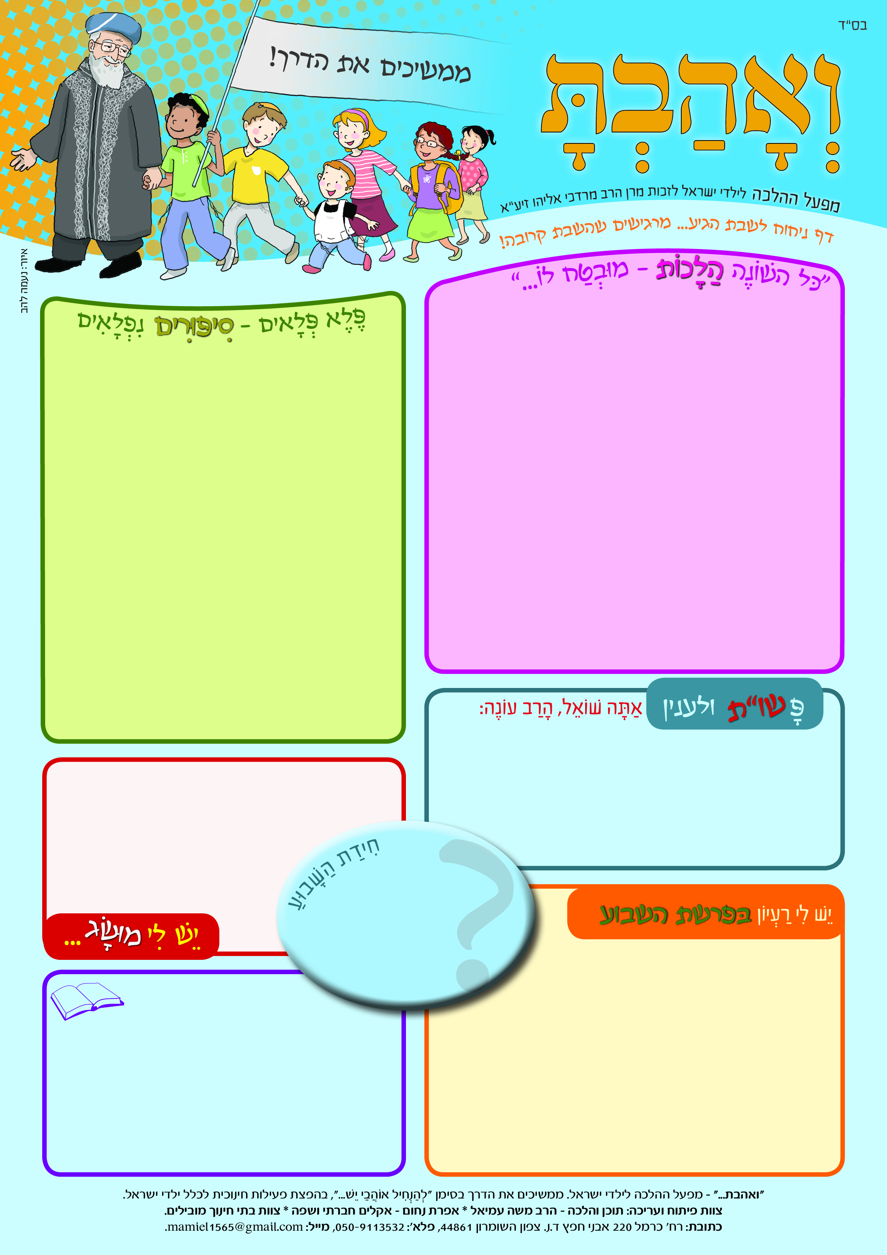
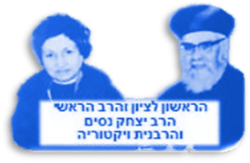
הַחִידָּה הַיְּחִידָה
בית מדרש וְאָהַבְתָּ ♦ מפעל ההלכה לילדי ישראל.
מפעלים חינוכיים לזכות מרן הרב מרדכי אליהו זצ"ל צוות פיתוח ובתי חינוך מובילים
♦ 050-9113532 ♦ 0523985206 מייל: veahavta10@gmail.com
מאשרים שבננו/בתנו למד/ה את הדף בשולחן שבת
אישור ההורים: _____________________
פרשת נח ה'תש"פ  בית חמ"ד ......................................................
מֵהִלְכוֹת
הכנסת אורחים
אמר רב יהודה בר שילא בשם רב אסי, משמו של רבי יוחנן: ששה דברים הם, שאדם אוכל פירותיהן בעולם הזה והקרן קיימת לו לעולם הבא, ואלו הן, הַכְנָסַת אוֹרְחִים, וביקור חולים, ועיון תפלה, והשכמת בית המדרש, והמגדל בניו לתלמוד תורה, והדן את חברו לכף זכות. למדנו, שגדולה הכנסת אורחים גם בעולם הזה וגם לעולם הבא.
הַמָּקוֹר למצווה. הרמב"ם כותב, כי מִצְוַת הכנסת אורחים היא מצווה מדרבנן [=מדברי חכמים]. עם זאת, היא חלק ממצוות גמילות חסדים, אשר שורשה הוא במצווה הכללית של אַהֲבַת יִשְׂרָאֵל הַמְּפוֹרֶשֶׁת בַּתּוֹרָה בפסוק "וְאָהַבְתָּ לְרֵעֲךָ כָּמוֹךָ".
❖ אוֹהֵב סְפָרִים
הָרַב יִצְחַק נִסִים נוֹדָע בְּיַלְדוּתוֹ כִּי הוּא אוֹהֵב סְפָרִים. אָבִיו רַבִּי רַחֲמִים הֶעֱרִיךְ אֶת רְצוֹנוֹ לִלְמוֹד, וְעוֹדֵד וְתָמַךְ בּוֹ הַרְבֵּה מְאֹד. הָרַב יִצְחַק נִסִים הִרְבָּה לִלְמוֹד וּלְהִתְעַמֵּק בַּסְּפָרִים. בְּאַהֲבָתוֹ לַסְּפָרִים, הוּא הָיָה רוֹכֵשׁ עוֹד וְעוֹד סְפָרִים, וְכָךְ בְּמֶשֶׁךְ כָּל הַשָּׁנִים הוּא בָּנָה לְעַצְמוֹ סִפְרִיָה מְלֵאָה. כַּמָּה סְפָרִים יֵשׁ בְּסִפְרִיַת הָרַב? יוֹדֵעַ דָּבָר אוֹמְרִים: אַלְפֵי סְפָרִים, וְכוּלָּם שְׁמוּרִים הֵיטֵב, וְעִם זֹאת הֵם גַּם מְשׁוּמָשִׁים מֵרוֹב הַלִּימּוּד שֶׁהָרַב הִשְׁתַּדֵּל לִלְמוֹד בְּכָל אֶחָד מֵהֶם. כְּבָר בִּהְיוֹתוֹ נַעַר, הוּא הֵכִין לְעַצְמוֹ תּוֹכְנִית לִכְתִיבַת סֵפֶר הָעוֹסֵק בְּפִסְקֵי הֲלָכָה, מִתּוֹךְ לִימּוּד יְסוֹדִי וְעִיּוּן רָחָב בְּסִפְרֵי הַפּוֹסְקִים, בְּשִׁיקּוּל דַּעַת יָשָׁר וּבָרוּר. וּבִהְיוֹתוֹ בֵּן 18, לַמְרוֹת הַגִּיל הַצָּעִיר, הוּא הִתְקַבֵּל לִלְמוֹד בְּבֵית הַמִּדְרָשׁ לָרַבָּנִים, הַמְּפוּרְסָם בִּשְׁמוֹ "בֵּית זִילְכָה", שֶׁיִּיסֵּד הַגָּאוֹן הַגָּדוֹל רַבִּי עַבְּדַלָלה סוֹמֵךְ הָרַב הָרָאשִׁי. אָמְנָם, אֶת רוֹב לִימּוּדוֹ הָרַב יִצְחַק נִסִים הִשִּׂיג בְּלִימּוּד עַצְמִי וּבְהַתְמָדָה גְּדוֹלָה, וְזַכָּה לְהַעֲרָכָה רַבָּה מִכָּל רַבָּנֵי בֵּית הַמִּדְרָשׁ.
❖ בית מדרש "וְאָהַבְתָּ" 
שאלה: כבוד הרב, האם אפשר להשלים נטילת ידיים בבוקר בכיתה בית החינוך?
תשובה: נכון ביותר ליטול מיד לאחר שקמים מהמיטה, ולא לנגוע בגוף ולא בכלום עד לאחר הנטילה. מי שלא הספיק,
יזדרז ליטול בהקדם, גם כשמגיעים לכיתה.

חזון החמ"ד * טיפוח זהות ציונית דתית * קריית ארבע - חברון
חברון – היא המקום בו ה' התראה אל אברהם אבינו: "וירא אליו ה' באלוני ממרא".
וצווה אותו במצוות ברית המילה
ובשר לו על לידת יצחק,
וברך אותו שֶׁ"יִּהְיֶה לְגוֹי גָּדוֹל
וְעָצוּם.. וְשָׁמְרוּ דֶּרֶךְ ה'".

איזו
תוכנית אישית
הכין לעצמו
הָרַב יִצְחַק נִסִים
בהיותו נער?
חפשו במדורי הדף
התשובה מתחבאת כאן
"נח.. בוא אל התיבה".
התורה מעידה על נח שהיה "איש צדיק תמים"
אשר מצא חן בעיני ה', לעומת כל העולם שנכשל
בחטאים. ה' החליט להעניש את כל העולם במי המבול – ואת נח ה' הציל כאשר צווה עליו לבנות תיבה. בתיבה היו שלש קומות: למעלה - נח ומשפחתו, באמצע - בעלי החיים, ובקומה תחתונה היה מקום לאשפה! שימו לב, יש מקום לאשפה, ולא משליכים אותה סתם כך החוצה. בדרך הגונה כזו, נח שהה במשך שנה, עד שה' עצר את מי המבול, ואז צווה על נח לצאת. בדרך הגונה כזו נבנה מנח עולם "חדש", נקי והגון.

קשר חינוכי
מה שהיה ומה שיהיה... יהיה טוב!
בּוֹגֵר

